I VIAGGI MISSIONARI DI SAN PAOLO
Seminario Internazionale su San Paolo
Ariccia (Roma) 19-29 aprile 2009
Quando pronunciamo il nome di Paolo per prima cosa ci vengono alla mente i suoi viaggi, le sue traversie apostoliche per terra e per mare allo scopo di portare ovunque la parola di Dio e fondare comunità cristiane. E tuttavia non sempre risulta con chiarezza quanti furono questi viaggi, quali le loro mete e che cosa realmente accadde durante il loro svolgimento.
Si parla solitamente di tre viaggi missionari compiuti dall’Apostolo. Ma furono davvero soltanto tre? Non ce ne fu qualcun altro?
Le fonti bibliche a nostra disposizione su questo tema sono di due tipi: le lettere paoline “autentiche” e gli Atti degli apostoli. Si tratta di due percorsi che talvolta procedono in parallelo e talaltra si intersecano, senza mai coincidere. Pertanto, se vogliamo ricostruire i viaggi di Paolo non abbiamo altra scelta che optare ogni volta per uno di tali percorsi in maniera autonoma, senza peraltro trascurare il contributo dell’altro.
Nel corso del nostro studio, come del resto fanno tutti gli autori, daremo la priorità alle informazioni fornite dallo stesso Paolo nei suoi scritti, integrandole, nella misura del possibile, con quelle offerte dal libro degli Atti.
Saranno queste le tappe del nostro percorso:
- La missione dimenticata: Arabia
- La missione inesistente: Gerusalemme
- La missione sconosciuta: Tarso
- La missione prolungata: Antiochia
- La missione itinerante: primo viaggio
- La missione indipendente: secondo viaggio
- La missione finale: terzo viaggio.
1. La missione dimenticata
a) Per evitare lo scontro con la colonia giudaica
Il primo viaggio missionario intrapreso da san Paolo (cfr. mappa a pagina 17), al quale normalmente non si fa cenno quando si elencano le sue mete apostoliche, è quello compiuto in Arabia immediatamente dopo la sua conversione.
A conferma di questo viaggio possediamo due riferimenti: uno nella lettera ai Galati, l’altro negli Atti.
In Galati 1,16-17 Paolo riferisce che dopo la sua conversione “subito, senza consultare nessuno, e senza andare a Gerusalemme da coloro che erano apostoli prima di me, mi recai in Arabia e poi tornai a Damasco”. Nonostante la laconicità dell’informazione, possiamo argomentare ampiamente su questo fatto.
Per prima cosa: quale fu il motivo di quel viaggio? La posizione classica ritiene che, proprio in ragione della recente conversione, Paolo necessitava di un tempo di ritiro spirituale per poter riflettere, e soprattutto prendere conoscenza della dottrina cristiana alla quale aveva aderito.
Ma questa opinione risulta insostenibile. Paolo scrive la lettera ai Galati col preciso intento di giustificare la sua autorità di apostolo, ed è in tale contesto che egli richiama quell’episodio della sua vita. Ebbene, ricordare un periodo di solitudine e di raccoglimento, di preghiera e di riflessione, poteva solo ostacolare lo sviluppo del discorso che Paolo stava conducendo. E ciò andrebbe contro le sue abitudini.
D’altra parte, Paolo conosceva già il cristianesimo predicato dagli ellenisti, sapeva bene chi era Gesù, secondo la visione presentata da quei missionari che lui aveva perseguitato. Non per nulla lo considerava un pericolo per il giudaismo legale del ramo farisaico al quale egli apparteneva. Perciò, dopo la conversione, non sentiva particolare necessità di apprendere chi fosse il maestro di Nazaret.
Dobbiamo dunque concludere che il viaggio in Arabia fu una vera spedizione missionaria, intrapresa da Paolo nelle vesti di novello apostolo allo scopo di predicare e annunciare Gesù Cristo, ormai pienamente accolto nella propria vita.
Perché si diresse verso l’Arabia? Egli stesso afferma che fin dal primo giorno della sua conversione aveva preso netta coscienza che Dio lo aveva destinato ad annunciare Gesù “tra i gentili” (Gal 1,16). Volle quindi scegliere un territorio dove poter incontrare dei pagani e così dare il via alla sua prima missione. Certamente c’erano dei gentili anche a Damasco, ma preferì allontanarsi onde evitare lo scontro con la colonia giudaica – abbastanza numerosa in quella città – di cui aveva fatto parte come uno dei suoi membri più autorevoli e fervente persecutore dei cristiani.
b) Un finale poco glorioso
A quale regione si riferisce Paolo parlando di Arabia? È un’indicazione troppo vaga, riferibile in quel tempo all’immenso territorio a est del fiume Giordano, esteso a nord sino alla Siria, a est sino al fiume Eufrate, a sud sino al Mar Rosso. In questo territorio sorgevano molti centri urbani, specialmente lungo le vie commerciali; era inoltre disseminato di tribù nomadi di pastori e carovanieri.
L’espressione “mi recai in Arabia e poi tornai a Damasco” (Gal 1,17) sembra indicare che il luogo prescelto non fosse molto lontano dal capoluogo siriano. Forse una località dei dintorni, dove esistevano insediamenti greci, siriani e nabatei.
Questa prima missione paolina non ebbe però una felice conclusione. Lo deduciamo da un’altra lettera dell’Apostolo nella quale, di passaggio, fa riferimento a questa tappa. Nella seconda lettera ai Corinzi, laddove elenca le peripezie affrontate nel corso del suo apostolato, di continuo esposto a difficoltà e pericoli di ogni sorta, dice: “A Damasco, l’etnarca del re Areta montava la guardia alla città per catturarmi, ma da una finestra fui calato lungo il muro in una cesta e così sfuggii alle sue mani” (2Cor 11,32-33).
Veniamo così ad apprendere che il re d’Arabia, Areta IV, infastidito dall’attività di Paolo nel suo territorio, lo fece inseguire fino a Damasco, dove il governatore locale istituì un apposito servizio di guardia al fine di catturarlo. Il fatto che Paolo sia tornato dall’Arabia a Damasco braccato dagli emissari del re, conferma che non si era recato in quel territorio per starsene in solitudine, bensì per svolgere un’attività che non dovette restare senza risultati. Forse fu anche causa di tumulti oppure di accuse da parte dei giudei colà residenti, che sfociarono in qualche denuncia contro Paolo e quindi nella persecuzione.
La sorveglianza era così assillante che Paolo, per salvarsi, fu costretto a farsi calare dalle mura della città nascosto in una cesta. Questa vicenda rimase impressa per sempre nella sua memoria e la considerava come una circostanza vergognosa attribuibile alla sua debolezza (2Cor 11,30).
La prima missione di Paolo poté durare circa due anni. Scrive infatti: “In seguito, dopo tre anni, salii a Gerusalemme…” (Gal 1,18). Questo “in seguito” allude al tempo della sua conversione, per cui i “tre anni” (due anni e frazione) dovettero essere quelli passati in Arabia, visto che, una volta tornato a Damasco, non poté trascorrervi molto tempo.
c) La versione del libro degli Atti
Raccontando la sua strana fuga da Damasco, Paolo esclama: “Dio… sa che non mentisco!” (2Cor 11,31). Perché sente di dover assicurare che la sua versione è corretta? Forse perché qualcuno narrava le cose in altro modo? Non sappiamo. È però certo che Luca, negli Atti degli apostoli, espone gli eventi in maniera differente.
In primo luogo, omette del tutto il viaggio in Arabia e dice che, dopo la sua conversione, Paolo si trattenne a Damasco e qui cominciò a predicare (At 9,19-20; 26,20). Questo sembra corrispondere a uno schema teologico di Luca, secondo il cui il vangelo dev’essere predicato alle nazioni, però “cominciando da Gerusalemme” (Lc 24,47; At 1,8). Pertanto, l’idea di predicare ai pagani non può emergere in Damasco, ma occorre attendere che Paolo si rechi a Gerusalemme.
Inoltre è detto che a Damasco i destinatari della predicazione paolina non furono i pagani, ma i giudei: “e subito annunciava nelle sinagoghe che Gesù è il Figlio di Dio” (At 9,20). E sono proprio i giudei di Damasco che, al colmo della sorpresa, si domandano: “Ma non è lui quello che si è accanito contro coloro che invocano questo nome, ed è venuto qui per condurli incatenati ai sommi sacerdoti?” (At 9,21). Ma Paolo “si rinvigoriva sempre più e confondeva i giudei che vivevano in Damasco, sostenendo che costui è il Cristo” (At 9,22).
Anche questo modo di esporre i fatti obbedisce a un’idea teologica di Luca, il quale non vuole presentare Paolo che predica ai pagani, preferendo attendere che sia Pietro ad aprire le porte del vangelo al primo pagano in seguito a una esplicita rivelazione divina (At 10). Soltanto allora Paolo potrà rivolgersi ai pagani. Fino al quel momento gli Atti presentano Paolo che predica esclusivamente ai giudei.
Infine, Luca dice che Paolo deve fuggire da Damasco perché perseguitato dai giudei che vogliono ucciderlo (At 9,23), e non per sottrarsi alla cattura da parte degli arabi, come sostiene Paolo nel suo resoconto. Anche stavolta prevale un intento teologico: quello di descrivere Paolo come un apostolo che fin dal principio condivide la stessa sorte della comunità cristiana della quale fa parte. E come questa era incorsa nel pericolo di morte a causa dei giudei, anche Paolo non poteva sottrarsi al medesimo destino.
2. La missione inesistente: Gerusalemme
a) In visita alla Città santa
La seconda missione evangelizzatrice di Paolo corrisponde al suo primo viaggio a Gerusalemme.
Come riferiscono gli Atti (9,23-27), “dopo parecchi giorni” Paolo si vide costretto ad allontanarsi da Damasco, essendo venuto a sapere che i giudei volevano ucciderlo. Si diresse quindi a Gerusalemme, dove cercò di unirsi ai discepoli, ma tutti lo temevano, “non credendo che fosse discepolo”. È a questo punto che interviene Barnaba, un levita giudeo originario di Cipro che aveva aderito al cristianesimo. Doveva essere un personaggio stimato, in grado di influire sui cristiani locali. Non viene detto dove avesse conosciuto Paolo, ma è lui che lo presenta alla comunità cristiana e la tranquillizza riguardo alla nuova condotta del convertito. Racconta l’incontro del persecutore con il Signore Gesù e come a Damasco avesse assiduamente predicato nel suo nome davanti ai giudei.
Dissipati così dubbi e timori, Paolo fu accolto dagli apostoli e dai cristiani di Gerusalemme, e “rimase con loro in piena familiarità, predicando apertamente nel nome del Signore. Parlava e disputava con gli ellenisti, ma questi tramavano per ucciderlo” (At 9,29-30). È qui e in questo modo che, secondo gli Atti, si svolge la seconda missione evangelizzatrice di Paolo.
Il “nuovo discepolo” dovette porre così tanto entusiasmo nel suo lavoro apostolico che i giudei ellenisti, per farlo tacere, non vedevano altra scelta che toglierlo di mezzo. Ma ecco che, sempre stando agli Atti, mentre Paolo era in preghiera nel tempio, cadde in estasi e vide Gesù risuscitato il quale gli diceva che la sua missione non consisteva nel predicare in Gerusalemme ai giudei, ma doveva allontanarsene al fine di annunciare il vangelo ai lontani, ai pagani (At 22,17). Nel frattempo, i cristiani di Gerusalemme vennero a sapere di un piano segreto ordito dai giudei per sopprimere Paolo, per cui decisero di condurlo sino al porto di Cesarea e farlo imbarcare alla volta di Tarso (At 9,30).
b) La testimonianza di Paolo
Nella sua lettera ai Galati, però, di quegli avvenimenti Paolo offre una versione differente: “In seguito, tre anni dopo, salii a Gerusalemme per conoscere Cefa e mi trattenni presso di lui quindici giorni. Degli altri apostoli non vidi nessuno, se non Giacomo, il fratello del Signore” (Gal 1,18-19).
Per prima cosa Paolo asserisce di essersi recato a Gerusalemme “tre anni dopo” la sua conversione. Perché avrebbe tardato così tanto a mettersi in contatto con i dirigenti di Gerusalemme? A questo proposito, sempre nella lettera ai Galati, Paolo insiste nel rimarcare la sua relativa autonomia nei confronti degli altri apostoli di Gerusalemme, come pure dalle chiese di Giudea in generale, volendo con ciò dimostrare che “il vangelo da me annunciato non è di ordine umano; infatti non l’ho appreso da alcun uomo, ma per rivelazione di Gesù Cristo” (Gal 1,11-12). Per tale ragione ci tiene a dire che il suo apostolato non è subordinato “a coloro che erano apostoli prima di me” (Gal 1,17).
A seguire, Paolo afferma che lo scopo del suo viaggio a Gerusalemme era di “conoscere” Cefa, cioè d’informarsi sulla sua persona. Non si recò dunque – come talvolta è stato ipotizzato – a ricevere un corso di aggiornamento catechetico, né a visitare i luoghi santi. La sua permanenza presso Pietro fu esclusivamente di carattere personale e privato, per la durata di 15 giorni (mentre gli Atti farebbero pensare a una permanenza assai più lunga).
Quanto alle persone incontrate, non è nominato alcun apostolo ad eccezione di Pietro. È quindi da escludere categoricamente qualsiasi contatto o incontro ufficiale con il gruppo degli apostoli, come invece riferiscono gli Atti. Paolo dice di aver incontrato anche Giacomo, il fratello del Signore, che ricopriva un ruolo importante nella Chiesa di Gerusalemme. Ma non colloca quest’ultimo tra gli apostoli, rimarcando così la propria autonomia.
Infine, il suo congedarsi dalla città santa non pare in alcun modo causato da persecuzione a opera dei giudei, come invece raccontano gli Atti. La sua partenza da Gerusalemme fu del tutto pacifica. Del resto, fin dal primo momento egli nutriva consapevolezza che la sua vocazione specifica era di predicare ai pagani.
Ancora una volta, a conclusione della sua testimonianza, Paolo si sente in dovere di pronunciare una formula di giuramento: “In ciò che vi scrivo, attesto davanti a Dio che non mentisco!” (Gal 1,20).
c) Ciò che probabilmente accadde
La doppia versione di cui disponiamo a proposito del viaggio di Paolo a Gerusalemme consente di concludere che l’attività evangelizzatrice, a lui attribuita dagli Atti in quella città, non ha avuto luogo. E nemmeno il suo incontro con gli altri apostoli e i responsabili della comunità cristiana. Siamo di fronte a una ricostruzione teologica del libro degli Atti, intesa a mostrare Paolo strettamente collegato alla chiesa di Gerusalemme, in intesa con la sua gerarchia, minacciato di morte da parte dei giudei.
La realtà dei fatti sembra proprio quella offerta dalla lettera ai Galati: Paolo compì una breve visita a Gerusalemme per conoscere Pietro, quindi fece ritorno.
3. La missione sconosciuta: Tarso
Di tutte le missioni intraprese da Paolo, la meno conosciuta, per mancanza di notizie, è quella compiuta subito dopo il suo ritorno da Gerusalemme.
Gli Atti riferiscono che si stabilì a Tarso (At 9,30), da dove poi si trasferì ad Antiochia (At 11,25). Da parte sua Paolo, scrivendo a Galati, dice più o meno le stesse cose, anche se in ordine inverso: “In seguito mi recai nelle regioni della Siria e della Cilicia” (Gal 1,21). Poiché Antiochia è la capitale della Siria, e Tarso della Cilicia, in qualche modo le due versioni corrispondono, per lo meno quanto ai luoghi geografici dove Paolo trascorse questo periodo della sua vita.
A quale attività si dedicò l’Apostolo nel frattempo? Purtroppo non possediamo documentazione diretta. L’unico accenno ci è offerto dagli Atti, laddove riferiscono che alle chiese di Giudea giungevano notizie relative alla sua attività di evangelizzatore, sicché i cristiani commentavano: “Colui che un tempo ci perseguitava, ora annuncia la fede che prima voleva distruggere”, e per questo glorificavano Dio (Gal 1,23-24).
Da ciò deduciamo che Paolo non rimase inattivo durante quegli anni, bensì svolse un’intensa opera di annuncio del vangelo, suscitando stupore nei giudei e ammirazione presso i cristiani. A voler ricostruire più dettagliatamente questo periodo, non resta che fare ricorso alle informazioni presenti negli Atti.
Possiamo dunque affermare che Paolo, dopo aver lasciato Gerusalemme, si imbarcò nel porto di Cesarea sulla rotta per Tarso, e qui si stabilì per compiere la sua missione. Non potendo infatti tornare a Damasco, dove in base alle precedenti esperienze la sua stessa vita sarebbe stata in pericolo, scelse una città che gli poteva garantire una buona accoglienza da parte di amici e familiari.
Durante la permanenza a Tarso poté svolgere un efficace lavoro missionario, tanto in città quanto nei dintorni. Infatti, poco più avanti gli Atti degli apostoli menzionano l’esistenza di comunità cristiane nella regione di Cilicia (At 15,23.41). È anche possibile che al suo arrivo già esistessero chiese cristiane in quel territorio, fondate in precedenza. Nel qual caso Paolo si sarebbe avvicinato ad esse, dando il suo contributo per consolidarle nella fede.
Comunque sia, Tarso deve aver rappresentato per l’Apostolo un centro operativo durante qualche tempo: quanto lungo, di preciso non sappiamo. Alcuni autori parlano di circa due anni, fino a quando Barnaba venne a prelevarlo per condurlo ad Antiochia e quindi dare inizio a una nuova tappa missionaria.
4. La missione prolungata: Antiochia
a) I frutti della persecuzione
Il successivo viaggio missionario di Paolo fu quello che lo condusse da Tarso ad Antiochia. Un itinerario peraltro non menzionato nelle lettere paoline autentiche. L’unico riferimento riguardo all’attività dell’Apostolo nei successivi quattordici anni – dalla metà degli anni 30 sino alla fine degli anni 40 – è quello già poco sopra ricordato: “In seguito mi recai nelle regioni della Siria e della Cilicia” (Gal 1,21). Non ci resta quindi, per ricostruire questo periodo, che affidarci nuovamente a quanto è riferito da Luca nel libro degli Atti: cioè che Barnaba andò a Tarso e convinse Paolo a seguirlo ad Antiochia, in modo da essergli d’aiuto nella evangelizzazione di quella città.
È utile, a questo punto, tener conto di come il vangelo fosse giunto ad Antiochia e quali conseguenze vi abbia prodotto. Si era infatti scatenata a Gerusalemme, qualche anno prima, una grave persecuzione contro i cristiani ellenisti, i quali, disperdendosi, cominciarono a diffondere il vangelo in diverse regioni: Samaria, Fenicia, Cipro e Antiochia (At 11,19).
La città di Antiochia, capitale della provincia di Siria, era a quel tempo la terza città dell’impero romano, dopo Roma e Alessandria. Famosa per la bellezza dei suoi templi, teatri e terme, disponeva di un porto molto attivo sul Mediterraneo – il porto di Seleucia – che ne faceva un basilare centro commerciale tra l’est e l’ovest. Al tempo di Paolo contava circa 500.000 abitanti, tra i quali un’importante colonia giudaica.
In questa città si verificò un fatto estremamente importante per la storia della chiesa: fu qui, infatti, che alcuni cristiani provenienti dalla diaspora giudaica (in particolare da Cipro e da Cirene) iniziarono a diffondere il vangelo anche tra i pagani. Fu così che per la prima volta il messaggio di Gesù venne annunciato in maniera aperta e sistematica ai non-giudei: ciò ebbe come risultato la formazione della prima comunità cristiana “mista”, composta da cristiani provenienti dal giudaismo e dal paganesimo (At 11,20-21). Il fatto costrinse la gente del luogo ad attribuire un nuovo nome ai membri di questo gruppo, che fino a quel momento continuavano a essere considerati giudei, senza distinguerli da essi. Fu così che “ad Antiochia per la prima volta i discepoli furono chiamati cristiani” (At 11,26).
b) Paolo come invitato
Quando giunsero a Gerusalemme le notizie riguardanti questo nuovo gruppo, insolito e sotto un certo aspetto rivoluzionario, i capi della chiesa madre si preoccuparono, e decisero di mandare Barnaba quale supervisore della strana situazione. Giunto ad Antiochia, l’inviato si meravigliò al constatare l’enorme accrescimento verificatosi nella comunità grazie all’ingresso dei pagani, nonché lo spirito di fraternità che vi regnava. Capì anche che tutto ciò significava una sfida organizzativa, per cui decise di recarsi a Tarso e convincere Paolo a collaborare con lui nella guida e nell’organizzazione della chiesa antiochena (At 11,22-26).
Fu così che Paolo fece la sua comparsa ad Antiochia. Si trattò, indubbiamente, di una delle tappe più importanti della sua vita, visto che servirà a confermare definitivamente la sua vocazione verso i gentili, oltre che perfezionare il suo stile missionario di apertura universale.
Paolo trascorse ad Antiochia un periodo abbastanza lungo, il più consistente del suo curriculum apostolico. Durante questo tempo eserciterà, sotto la sovrintendenza di Barnaba, un lavoro pastorale silenzioso ma efficace. Pur non disponendo di informazioni riguardo al suo operare, possiamo supporre che abbia partecipato normalmente alla vita della comunità annunciando il vangelo, fondando nuove comunità e contribuendo alla loro espansione e crescita. Dovette inoltre esercitare la sua professione artigianale, come sempre farà, per procurarsi vitto e vestiario, in modo da non gravare su altri.
L’unica informazione diretta su questo periodo è di suo pugno: riferisce di una esperienza mistica, di cui peraltro non sono offerti particolari dettagli (2Cor 12,1-10).
5. La missione itinerante: il primo viaggio
a) Probabile storicità
Da Antiochia partì il primo progetto missionario di grande respiro elaborato dalla chiesa primitiva: ovvero, il primo viaggio concepito come missione itinerante per diffondere il vangelo tra i pagani. Un’iniziativa favorita da due fattori: il clima cosmopolita dominante in Antiochia e l’esperienza ecumenica attraverso cui era passata la comunità locale.
Alcuni studiosi mettono in dubbio il valore storico di questo primo viaggio per il fatto che, a differenza del secondo e del terzo, non trova diretta conferma nelle lettere paoline autentiche. E tuttavia risulta difficile negarne del tutto la storicità, come a pretendere che Luca abbia “inventato” numerosi episodi nel suo racconto: e questo non s’addice allo spirito degli Atti. Perciò è preferibile pensare che Paolo durante la sua vita missionaria abbia visitato un notevole numero di città e villaggi i cui nomi rimasero impressi nella tradizione e che l’autore degli Atti avrebbe ricuperato dando loro forma di itinerario.
Ritenendo dunque, in linea di massima, di poter considerare questo viaggio come storico, anche se non in tutti i dettagli, ripercorriamo le sue tappe principali come le presenta il libro degli Atti (13-14).
La missione – composta da Barnaba, Paolo e Giovanni Marco – prese avvio dal porto di Antiochia ed ebbe come prima meta l’isola di Cipro. La scelta di questa destinazione dipese con probabilità da varie ragioni: a) era il luogo più facilmente raggiungibile da Seleucia; b) Barnaba era oriundo di quest’isola; c) alcuni giudeo-cristiani ellenisti, scacciati da Gerusalemme dopo la morte di Stefano, già avevano predisposto il terreno all’evangelizzazione (At 11,19).
b) A Cipro e in Licaonia
Dopo una navigazione di 200 km, i missionari giunsero al porto di Salamina, sulla costa orientale di Cipro. C’era lì una colonia ebraica abbastanza numerosa, insediata fin dal II secolo a.C., sicché poterono annunciare il vangelo tanto ai giudei nelle sinagoghe della città, quanto ai pagani “simpatizzanti” del giudaismo.
Proseguirono poi il viaggio per terra in direzione di Pafo, la capitale situata all’estremità occidentale dell’isola. Qui si scontrarono col mago Bar-Iesus (At 13,6) e furono ricevuti dal proconsole romano Sergio Paolo, che dopo avere ascoltato Paolo abbracciò la fede (At 13,12).
Da Cipro la comitiva intraprese la rotta verso nord e approdò in Asia Minore, nel territorio che attualmente appartiene alla Turchia. Sbarcati nel porto di Attalia, si diressero verso Perge (in Panfilia), dove Giovanni Marco decise di separarsi dal gruppo e fare ritorno ad Antiochia (in Siria). Barnaba e Paolo, da soli, mossero verso nord e con un viaggio di 260 km raggiunsero Antiochia di Pisidia. È a questo punto che Luca registra supposti ricordi di una predicazione di Paolo nella sinagoga della città, e per la prima volta dà notizia di una conversione in massa di gentili (At 13,44), che ha per effetto la reazione ostile dei giudei (At 13,50). Da questo momento in poi la predicazione dei missionari si indirizzerà prevalentemente ai pagani, ma senza abbandonare del tutto i giudei.
La tappa seguente fu Iconio, dove Paolo subì un tentativo di lapidazione, sicché dovettero andarsene in tutta fretta.
A Listra si evidenziano le difficoltà che può comportare la predicazione rivolta ai gentili. Avendo assistito alla guarigione miracolosa di un paralitico, la folla prende Paolo e Barnaba per divinità discese dal cielo in terra e vorrebbe offrir loro un culto. Luca approfitta dell’episodio per presentare un esempio del cherigma predicato ai gentili. La lapidazione di Paolo a opera di alcuni giudei è l’atto conclusivo della missione a Listra.
Fu poi la volta di Derbe, con ottimi risultati apostolici. Di lì fecero il cammino all’inverso, toccando le località visitate in precedenza: Listra, Iconio, Antiochia di Pisidia e infine Perge, dove si fermarono a predicare, non avendolo fatto in occasione del loro primo passaggio.
Dal porto di Attalia presero la nave che li ricondusse ad Antiochia di Siria, da dove aveva preso le mosse la loro avventura missionaria. Qui riunirono la chiesa e “annunciarono tutto ciò che Dio aveva compiuto per mezzo loro, e come aveva aperto ai pagani la porta della fede” (At 14,27).
Era la notizia che la comunità desiderava grandemente ascoltare.
6. La missione indipendente: il secondo viaggio
a) Separazione da Barnaba
Questo viaggio ebbe una durata maggiore del precedente e abbracciò territori molto più vasti. Incluse infatti non solo le località della Pisidia già visitate durante la prima missione, ma si estese alla provincia romana di Asia, toccando anche l’Europa.
Questa volta Paolo non ha più come compagno Barnaba, bensì Silvano (o Sila, come preferisce chiamarlo il libro degli Atti). La ragione del distacco tra i due apostoli non è del tutto chiara. Secondo gli Atti (15,36-40) sarebbe dipesa dal fatto che Barnaba avrebbe voluto aggregare nuovamente Giovanni Marco, mentre Paolo era contrario, considerando che li aveva abbandonati durante il primo viaggio. Il disaccordo li portò alla decisione di muoversi ognuno per conto proprio.
E tuttavia il vero motivo sembra essere un altro: ovvero, l’incidente verificatosi ad Antiochia, allorché da Gerusalemme giunse Pietro in visita alla comunità. In quell’occasione i due apostoli intrattennero tra loro un serio dibattito sulla necessità, oppure no, che i pagani convertiti al cristianesimo osservassero anche la legge mosaica. Barnaba fece causa comune con Pietro (Gal 2,13), e ciò ebbe come effetto che tra i due vecchi compagni di missione maturasse un certo risentimento.
Questa volta Paolo intraprese il suo viaggio non più come inviato dalla chiesa antiochena, quindi in dipendenza da quella comunità, bensì a seguito del suo accordo con le autorità di Gerusalemme che avevano riconosciuto la sua vocazione quale apostolo dei gentili (Gal 2,9). Perciò si è soliti parlare di “missione indipendente”.
b) L’incontro con Timoteo
Le lettere paoline autentiche non contengono un’espressa menzione di questo secondo viaggio. Danno però conferma delle sue grandi tappe (Filippi, Tessalonica, Atene, Corinto, Efeso), peraltro secondo il medesimo ordine indicato negli Atti: dopo Filippi, Tessalonica (1Ts 2,2); dopo Tessalonica, Atene (1Ts 3,1); dopo Corinto, Efeso (1Cor 16,8).
L’unica conferma mancante è che dopo Atene ci sia stata l’evangelizzazione di Corinto. Ma il fatto che Paolo si trovi ad Atene (1Ts 3,1), e poco dopo, quando scrive la lettera, accenni all’Acaia (1Ts 1,7s) – la regione di Corinto – comprova questo punto. Noi ricostruiremo il viaggio sulla base dello schema offertoci dal libro degli Atti, non avendo altra alternativa, specialmente per quei tratti sui quali le lettere tacciono.
Paolo e Sila, partendo da Antiochia, si diressero via terra verso nord, con lo scopo primario di far visita alle chiese di Siria e di Cilicia (At 15,41). Ma non vi si trattennero molto. Affrontarono quindi la catena montuosa del Tauro e attraverso le cosiddette “Porte Cilicie” raggiunsero Derbe, Listra e Iconio, dove incontrarono le comunità cristiane fondate da Paolo alcuni anni prima.
A Listra Paolo ritrovò uno dei suoi più ferventi discepoli: un giovane ebreo di nome Timoteo, da lui convertito al cristianesimo in occasione del primo viaggio. Vedendolo lavorare e predicare con passione nelle chiese della regione, Paolo decise di prenderlo con sé (At 16,1-3). Da questo momento Timoteo sarà un grande collaboratore dell’Apostolo e colui che gli resterà accanto sino alla conclusione della sua vita (1Cor 4,17).
Poco dopo i tre missionari ripresero il viaggio. Fin qui Paolo aveva visitato chiese già esistenti, ma il suo progetto era di rivolgersi all’ovest, alla grande città di Efeso, considerata la “piccola Roma” per il suo splendore e la celebrità. Si avviarono lungo gli angusti e ripidi percorsi del territorio centrale dell’Asia Minore, ma durante il cammino accadde qualcosa che costrinse il piccolo gruppo a sospendere la sua marcia. Cosa fu? Non lo sappiamo. Il testo riferisce soltanto che furono “impediti dallo Spirito Santo di annunciare la Parola in Asia” (At 16,6). Probabilmente si era manifestata qualche “profezia” che sconsigliava quel viaggio; non per nulla della squadra faceva parte Sila, che aveva fama di essere “profeta” (At 15,32). Sta di fatto che l’idea di raggiungere Efeso fu abbandonata, per intraprendere la via del nord che li avrebbe condotti a provincia di Bitinia (At 16,7). Anche lì esistevano numerose colonie giudaiche alle quali era possibile parlare di Gesù di Nazaret.
c) Malattia e missione in Galazia
Dopo avere attraversato la regione di Frigia, quindi appena raggiunta la Galazia, Paolo fu colpito da un’improvvisa infermità, che costrinse i tre missionari a fare sosta in una imprecisata località della zona. Gli abitanti del luogo assistettero Paolo con grande generosità (Gal 4,15), e lui, allorché fu guarito, si dedicò per la prima volta alla loro evangelizzazione (Gal 4,13). L’esito fu magnifico, al punto che l’Apostolo fu accolto come un angelo del cielo, addirittura come Gesù Cristo stesso (Gal 4,14).
Giunto il momento di riprendere il loro viaggio, i tre missionari proseguirono verso nord. Ma ecco che, durante il cammino, per la seconda volta “lo Spirito di Gesù non glielo permise” (At 16,7). Restavano allora due possibilità: ritentare la via dell’ovest, oppure tornare indietro. La prima opzione sembrò la migliore, per cui puntarono verso il porto di Troade, all’estremo ovest dell’Asia Minore. Là giunti, Paolo ebbe un sogno. Un uomo, dalla sponda opposta del mare Egeo, lo supplicava dicendo: “Passa in Macedonia e aiutaci” (At 16,9). Quella mattina stessa decise di partire con i suoi compagni alla volta dell’Europa.
d) Il narratore anonimo
A questo punto nel racconto degli Atti si verifica qualcosa d’insolito. Luca, che fino a questo momento ha sempre parlato dei missionari (Paolo, Sila e Timoteo) in terza persona plurale, adesso inizia a usare la prima persona plurale (“noi”). A meno che adesso non entri in campo, in aggiunta a Sila e Timoteo, un nuovo e sconosciuto accompagnatore di Paolo.
Chi è questo personaggio, autore dei frammenti? In passato si riteneva fosse Luca, l’autore degli Atti, che a questo punto si era associato al gruppo dei missionari. Oggigiorno si segue un’altra ipotesi: qui Luca avrebbe utilizzato il resoconto di viaggio di uno degli accompagnatori di Paolo, conservando il discorso diretto in modo da infondere maggior forza testimoniale al suo lavoro, e inoltre accrescere il dinamismo della narrazione.
Comunque sia, a Troade un nuovo missionario si aggregò al gruppo, e i quattro partirono per Filippi. Là giunti, Paolo cercò una sinagoga per tenervi la sua predicazione, ma non la trovò. Sapendo però che gli ebrei, quando non dispongono di un edificio di culto, si riuniscono solitamente presso un fiume, si diresse fuori della città, là dove scorreva il Gangite, ma vi trovò soltanto un gruppo di donne riunite in preghiera. Parlò ad esse di Gesù (At 16,13), e una di loro, una certa Lidia venditrice di porpora, quello stesso giorno accolse il messaggio del vangelo e si fece battezzare. Sollecitò quindi i missionari perché prendessero alloggio in casa sua: “ci costrinse ad accettare” (At 16,15). Non fu soltanto una cortesia. Infatti, nella città i giudei erano mal visti, e i nuovi arrivati potevano incorrere in seri pericoli, soprattutto perché diffondevano una nuova dottrina e facevano molti adepti. L’abitazione di Lidia divenne così la base per la loro attività missionaria (At 16,40): fu la prima casa pagana trasformata in tempio; fu la prima chiesa cristiana fondata da Paolo in Europa.
La permanenza in casa di Lidia non si protrasse molto. Un giorno, mentre Paolo e Sila attraversavano la città, incontrarono una giovane schiava che i padroni sfruttavano a motivo dello “spirito divinatorio” che la possedeva. Paolo la liberò, suscitando le ire dei suoi proprietari, i quali denunciarono l’Apostolo e Sila alle autorità romane. Costoro li fecero arrestare e bastonare. Mentre erano in carcere, verso la mezzanotte, un violento, misterioso terremoto permise la liberazione dei prigionieri, la conversione del carceriere e il battesimo di tutta la sua famiglia (At 16, 25-39). Dopo questo fatto i missionari compresero che era il momento di levare le tende e allontanarsi da Filippi. Probabilmente vi si trattenne Timoteo, essendo rimasto estraneo alla disavventura.
e) Il vangelo in Acaia
La nuova meta fu Tessalonica, a ovest di Filippi. Lì Paolo e Sila trovarono una comunità ebraica molto viva, che si riuniva tutti i sabati nella sinagoga. Con l’aiuto economico dei Filippesi (Fil 4,16) poterono alloggiare presso una locanda.
Nel corso di varie settimane predicarono ai giudei, ma senza molto successo. Aderirono al vangelo solo un ristretto numero di persone, tra cui Aristarco (che diverrà in seguito uno dei più fedeli compagni di Paolo: Col 4,10), un certo Secondo (At 20,4) e Giasone, uomo ricco e conosciuto in città, che invitò Paolo e i suoi compagni a lasciare la locanda per trasferirsi presso di lui.
La reazione da parte dei giudei non si fece attendere molto: suscitarono una rivolta popolare, prelevarono Giasone con altri cristiani e li condussero davanti ai magistrati. Non erano però in grado di fornire le prove di qualche delitto, per cui le autorità cittadine, dopo aver preteso da Giasone una cauzione, lasciarono tutti liberi. Quella stessa notte Paolo e Silvano, accompagnati da alcuni cristiani di Tessalonica, lasciarono la città (At 17,5-10).
Da Tessalonica si diressero alla volta di Berea, dove poco dopo li raggiunse Timoteo, proveniente da Filippi. Qui i giudei si mostrarono più accoglienti che non quelli di Tessalonica, ricevettero la parola di Dio con maggiore diligenza, fino a consultare le Scritture per trovarvi rispondenza alle parole di Paolo (At 17,10-11). Ma questo favorevole avvio fu molto presto turbato dall’arrivo di alcuni giudei da Tessalonica, determinati a sobillare i correligionari contro quegli “estranei”. La comunità cristiana di Berea pensò subito di organizzare la partenza di Paolo e Timoteo, mentre Silvano si sarebbe ancora trattenuto colà.
I due missionari, proseguendo il loro viaggio verso sud, giunsero ad Atene. Paolo, preoccupato per le chiese della Macedonia, decise di inviare Timoteo per tranquillizzarle e sostenerle nell’opera di evangelizzazione (1Ts 3,1-2); lui si trattenne nella capitale di Grecia con l’intento di costituirvi una comunità cristiana (At 17,34).
Gli Atti riferiscono di un discorso pronunciato dall’Apostolo di fronte ai filosofi di Atene, epicurei e stoici, riuniti nell’Areopago. Ma pur avendo messo ogni cura per conquistare quegli uditori con citazioni di poeti e scrittori greci, il tentativo si concluse con un sonoro insuccesso, allorché cominciò a parlare di risurrezione dai morti: un’idea del tutto aliena allo spirito della filosofia greca. Tuttavia in Atene alcuni aderirono al suo annuncio e abbracciarono la fede cristiana, dando così inizio a una piccola comunità (At 17,22-32).
Per Paolo giunse presto il momento di lasciare la capitale di Grecia per proseguire verso sud, in direzione di Corinto: questa volta però da solo, senza gli abituali accompagnatori, segnato da “debolezza e pieno di timore e trepidazione” (1Cor 2,3). Ebbe comunque la buona sorte d’incontrare colà una coppia di cristiani, Aquila e Prisca. Costoro erano fabbricanti di tende, lo stesso mestiere praticato da Paolo, per cui lo invitarono a lavorare con loro e a dimorare nella loro casa (At 18,3). Tutto questo procurò grande sollievo all’Apostolo e gli rese meno disagevole l’impatto con la nuova città. Ben presto poté conoscere la piccola comunità cristiana fondata da quei due sposi, nella cui casa si riuniva ogni domenica per pregare e celebrare l’eucaristia.
Qualche settimana dopo arrivò Timoteo con buone notizie da Tessalonica (1Ts 3,6); lo accompagnavano alcuni Filippesi, che per la terza volta portavano un aiuto in denaro a Paolo (2Cor 11,9). Questo gli consentì una certa indipendenza economica e quindi totale disponibilità per la predicazione (At 18,5). Sotto il suo impulso apostolico la comunità s’accrebbe, e uno spazio più ampio per le riunioni fu trovato nella casa di un certo Tizio Giusto (At 18,17).
Questa espansione missionaria, col passaggio alla nuova fede di molti giudei, non poteva non infastidire i rappresentanti della sinagoga, i quali, catturato Paolo, lo condussero al cospetto del proconsole Gallione con l’accusa di turbativa sociale. Il magistrato non ritenne di prendere in considerazione quella protesta, ritenendola una questione esclusivamente religiosa, quindi rimandò libero Paolo (At 18,12-17).
Constatando che la sua stessa vita correva pericolo, Paolo decise di andarsene e lasciare la conduzione della “chiesa domestica” di Corinto sotto responsabilità dei cristiani locali. Era rimasto in quella città per circa un anno e mezzo. I suoi amici Aquila e Prisca vollero unirsi a lui nel viaggio per nave verso Efeso (At 18,18-19).
f) Ultima tappa del viaggio
Efeso era una metropoli, strategicamente ubicata a metà via tra le chiese più orientali (quelle di Galazia) e le più occidentali (quelle di Grecia), il che permetteva a Paolo di mantenere una migliore comunicazione con tutte le sue comunità. Giunto in questa città, vi si trattenne solo poco tempo, essendo intenzionato a proseguire per Antiochia di Siria, la sua antica sede. A Efeso lasciò Aquila e Prisca.
Secondo il libro degli Atti, Paolo “sbarcò a Cesarea, salì a salutare la chiesa, quindi scese ad Antiochia” (18,22). Non è specificato di quale chiesa si tratti; ma lo sbarco a Cesarea e l’uso del verbo “salire” fanno pensare a Gerusalemme. Nessuna informazione ci è offerta riguardo a questa visita, come del resto nulla è detto a proposito della tappa seguente, quella di Antiochia. Sappiamo soltanto che quando Paolo lascerà quest’ultima città per intraprendere il suo terzo viaggio missionario, la abbandonerà definitivamente, per non farvi più ritorno.
Questi silenzi inducono a pensare che Paolo abbia incontrato delle difficoltà, tanto a Gerusalemme come ad Antiochia. Probabilmente, a motivo della discussione avuta anni prima con Pietro, non era più benvisto in quelle località.
7. La missione conclusiva: il terzo viaggio
a) Residenza a Efeso
Paolo si congedò da Antiochia per dare inizio al suo ultimo viaggio missionario. Questa volta al suo fianco c’è un nuovo collaboratore: Tito.
Dopo aver percorso le regioni di Licaonia e Galazia, dove aveva fondato comunità, giunse a Efeso. Nella sua visita precedente aveva scoperto in questa città un enorme potenziale in ordine al suo apostolato (1Cor 16,8), per cui decise di eleggerla a sua sede permanente. Prisca e Aquila avevano dato vita a una comunità florida e dinamica (1Cor 16,19).
Il primo intervento pastorale ambientato dagli Atti in Efeso riguarda l’incontro con dodici membri di un movimento ispirato a Giovanni Battista. Resosi conto della formazione incompleta che costoro possedevano, Paolo li introdusse nella conoscenza della vera fede in Gesù Cristo come Messia d’Israele. Alla fine poté battezzarli e quindi accoglierli nella comunità efesina (At 19,1-7).
Dopo questo piccolo successo missionario Paolo volle riprendere la predicazione nell’ambiente giudaico, in particolare nelle sinagoghe, dove interveniva per spiegare come le scritture si fossero compiute nella persona del Cristo. Ma vedendo che i giudei reagivano negativamente nei suoi confronti, abbandonò le sinagoghe e affittò il salone di un certo Tirano, dove aprì e diresse un centro di catechesi durante due anni. La sua fama fu così grande, che tanto i giudei quanto i pagani di tutta la regione d’Asia poterono conoscere la parola di Dio (At 19,10). Ma questo gli fruttò molte persecuzioni e sofferenze, non escluso il rischio della morte (2Cor 1,8-11).
Oltre ai conflitti di Efeso, in quel periodo Paolo dovette affrontare una serie di crisi che videro coinvolte le altre chiese da lui fondate.
b) La crisi nelle chiese della Galazia
Accadde che fecero la loro comparsa, nelle comunità della Galazia, alcuni predicatori provenienti da Gerusalemme i quali pretendevano di apportare correzioni agli insegnamenti di Paolo, in particolare riguardo alla circoncisione e all’osservanza della legge di Mosè. A loro dire, tutti i convertiti al cristianesimo avrebbero dovuto necessariamente farsi circoncidere e attenersi alle prescrizioni della legislazione giudaica. Quei missionari, che in primo luogo contestavano l’autorità di Paolo, suscitarono un grave turbamento in quelle chiese, con dolorose polemiche e divisioni tra i credenti.
Venuto a conoscenza del fatto, Paolo scrisse da Efeso la sua lettera ai Galati allo scopo di fare chiarezza riguardo ai temi fondamentali che erano venuti in discussione. Nella prima parte della missiva, infatti, ribadisce la sua autorità negata da quei predicatori (Gal 1-2). Nella seconda parte espone il tema della giustificazione di fronte a Dio mediante la fede, e non per le opere della legge giudaica (Gal 3-6). Con grande durezza si oppone a quanti pretendono di imporre la circoncisione e l’osservanza della legge antica come necessarie all’ottenimento della salvezza.
Probabilmente questa lettera fu inviata con Tito, come fa pensare la speciale menzione di lui in Gal 2,1.3.
c) La crisi nella chiesa di Filippi
Sempre nel medesimo periodo, anche a Filippi si manifestò una crisi di cui abbiamo notizia attraverso la lettera ai Filippesi. Gli studiosi sostengono che in realtà qui siano unificate tre lettere inviate da Paolo a quella chiesa in tempi diversi.
La prima lettera fu scritta dal carcere carcere. Essendo venuti a conoscenza di questa disavventura di Paolo, i Filippesi gli avevano mandato un aiuto economico per mezzo di un membro della comunità di nome Epafrodìto. Era la quarta volta che intervenivano con del denaro a favore dell’Apostolo; lo stesso Epafrodìto era destinato a recargli sollievo nelle dure condizioni della prigionia. Paolo scrive brevemente per ringraziarli del graditissimo gesto.
Anche la seconda lettera fu scritta dal carcere, qualche mese dopo. In essa Paolo comunica notizie sulle sue condizioni e manifesta la speranza di una prossima liberazione, sicché potrà recarsi a visitarli di persona. Dal resto, Epafrodìto si era ammalato mentre offriva assistenza al prigioniero, e la sua famiglia a Filippi era preoccupata; adesso che si è ristabilito Paolo lo fa ritornare.
La terza lettera è quella che riflette la crisi nella comunità di Filippi. Anche là, com’era accaduto nella Galazia, erano giunti estranei predicatori per convincerli sulla necessità della circoncisione e dell’osservanza mosaica. Con asprezza, Paolo definisce costoro “cani”, “cattivi operai”, “falsi circoncisi”, ed esorta i suoi figli a non allontanarsi dall’insegnamento che lui ha trasmesso.
d) La crisi nella chiesa di Corinto
Il disagio creatosi a Corinto lo conosciamo attraverso le lettere inviate da Paolo a quella comunità. Gli autori sono oggi tutti d’accordo nel ritenere che le due lettere ai Corinzi ne contengano almeno sei. Non è certo facile stabilire i loro contenuti originali, come pure le circostanze che indussero Paolo a scriverle, ma possiamo comunque proporre una credibile ricostruzione.
Giunsero a Efeso i familiari di una donna di Corinto, di nome Cloe, i quali informarono Paolo su alcune liti e divisioni prodottesi in quella comunità, oltre a certi scandali morali. Questo indusse l’Apostolo a scrivere una lettera nella quale spiega come tutti i predicatori del vangelo lavorino a favore della stessa comunità, per cui occorre vivere nell’unità. Li riprende per gli scandali sessuali e per le divisioni nella celebrazione eucaristica. Infine li istruisce sul tema della risurrezione dei morti. Si congeda dicendo che ha in mente di recarsi a visitarli. La lettera fu inviata con Tito.
Poco dopo arrivarono Stefana, Fortunato e Acaico con una missiva nella quale i Corinzi sottoponevano a Paolo alcune questioni importanti. Tra di esse, l’opportunità di portare le loro contese davanti ai tribunali pagani; la natura del matrimonio e della verginità; la possibilità, o no, di mangiare la carne sacrificata agli idoli; l’ordine gerarchico dei carismi. Paolo rispose a ognuna di tali richieste con una seconda lettera, che si conclude con l’invito ai Corinzi affinché si impegnino nella colletta per Gerusalemme; rinnova l’intenzione di visitarli. La lettera fu inviata con Tito.
Qualche mese dopo Tito tornò a Efeso, riferendo a Paolo che in Corinto le cose erano addirittura peggiorate. Si erano infatti presentati dei missionari estranei alla comunità, intenzionati a distogliere i fedeli dagli insegnamenti di Paolo, al quale peraltro negavano qualsiasi autorità. L’Apostolo scrisse allora la sua terza lettera, illudendosi di poter arginare la bufera. In essa difende il proprio ministero apostolico, ripercorrendo anche tutto ciò che ha dovuto sopportare per le chiese da lui fondate. Non si trattiene dal minacciare la sua venuta di persona al fine di punire duramente quanti suscitano contese e divisioni. Questa nuova lettera fu inviata con Timoteo.
Dopo un certo tempo, Timoteo fece ritorno dall’Acaia con notizie non buone. Di fronte alla situazione sconfortante vissuta dalla comunità di Corinto, Paolo decise di mettersi in viaggio verso quella città, nella speranza di porre fine a un conflitto in atto ormai da troppo tempo. Ma le cose non si risolsero, anzi peggiorarono. Alcuni giunsero persino a offendere e maltrattare l’Apostolo, sicché egli, amaramente deluso, non poté fare altro che tornarsene a Efeso.
Scrisse allora la sua quarta lettera, definita come la “lettera delle lacrime”. È un testo veemente e appassionato, riguardo al quale Paolo afferma espressamente di non averlo scritto con l’intento di rattristare i suoi figli, ma piuttosto per significare l’amore che nutre verso di loro. La lettera fu inviata con Tito.
A motivo dei conflitti instauratisi con le autorità di Efeso, Paolo si vide costretto ad abbandonare la città. Si diresse verso Troade, dove sperava d’incontrarsi con Tito e quindi avere notizie sui risultati ottenuti dalla sua ultima lettera. Ma non lo trovò, e questo gli fu causa di grande preoccupazione. Partì allora per la Macedonia, e fu qui che la sua attesa si compì felicemente: incontrò Tito il quale riferì che la sua lettera era stata accolta favorevolmente dai Corinzi, che quindi si erano riconciliati con lui. Dalla Macedonia Paolo scrisse ai Corinzi la sua quinta lettera, quella chiamata “della riconciliazione”, nella quale esprime la sua gioia per gli effetti positivi prodotti dal suo scritto precedente, e per la ricomposizione di buoni rapporti con la loro comunità. Scrisse anche quella che si considera come sesta lettera: una sorta di circolare alle comunità dell’Acaia, con istruzioni sulla colletta da organizzare a favore dei poveri di Gerusalemme.
e) L’ultima visita a Corinto
Paolo dimorava in Efeso ormai da circa tre anni, quando scoppiò un tumulto che porterà l’Apostolo in carcere (At 19,23ss). Già in precedenza era stato catturato, ma questa volta ci fu motivo per temere davvero il peggio. Ce ne dà notizia egli stesso dalla prigionia, quando scrivendo ai Filippesi giunge a ipotizzare anche la propria morte, dicendosi pronto a lasciare questo mondo per trovarsi definitivamente con Cristo (Fil 1,21-23).
Giunse però la liberazione, con tutta probabilità a condizione che abbandonasse la città. Paolo era però anche consapevole che i dirigenti delle comunità cristiane d’Asia erano ormai in grado di guidare da soli le loro chiese. Cosa certa è che egli partì verso la Macedonia e l’Acaia per raccogliere la colletta che aveva esortato a preparare.
Il suo lungo itinerario attraverso quelle province si concluse con la terza e ultima visita a Corinto, quella da tempo annunciata nelle sue lettere (2Cor 12,14; 13,1). Il libro degli Atti ci conferma che Paolo si trattenne in quella città per un periodo di tre mesi (At 20,1-3); fu ospitato, assieme ai suoi più stretti collaboratori, nella casa di Gaio (Rm 16,23), uno dei pochi battezzati personalmente dall’Apostolo (1Cor 1,14).
Durante questa permanenza compose la lettera ai Romani, il suo scritto più vasto, contenente il suo testamento teologico e spirituale. Consapevole di avere ormai portato a termine la sua missione in Asia, Paolo ritiene giunto il momento di aprire un nuovo fronte di evangelizzazione in occidente, e in particolare un passaggio nella Spagna (Rm 15,23-24). Mediante questa lettera Paolo intende predisporre la comunità cristiana di Roma, che ha in animo di visitare molto presto, affinché gli offra appoggio materiale e logistico in vista della sua nuova attività missionaria. È l’unico caso in cui l’Apostolo scrive una lettera a una comunità non fondata da lui. In essa espone le sue principali idee teologiche, così che i cristiani di Roma conoscano di quale pensiero e di quale vangelo egli è il portatore. Li informa anche del fatto che, prima di dare inizio alla sua missione in occidente, deve tornare a Gerusalemme per consegnare la colletta procurata in Macedonia e in Acaia. Con questo adempimento egli intende concludere definitivamente la sua missione in quella parte dell’impero (Rm 15,25-32).
Questa è l’ultima notizia sulla sua vita reperibile nelle lettere autentiche. Da qui in poi sarà possibile ricostruire la vita di Paolo unicamente sulla base degli Atti.
f) Il ritorno a Gerusalemme
Conclusa la sua permanenza in Corinto, Paolo inizia il viaggio di ritorno a Gerusalemme. Lo accompagna un piccolo gruppo formato da cristiani delle comunità che hanno raccolto il denaro. Il libro degli Atti, pur non facendo menzione della colletta, fornisce il nome di sette delegati: Sopatro (di Berea), Aristarco e Secondo (di Tessalonica), Gaio (di Derbe), Timoteo (di Listra), Tichico e Trofimo (di Efeso).
Luca presenta in modo dettagliato l’intero tragitto da Corinto a Gerusalemme. Paolo tocca le seguenti località: Filippi (At 20,6), Troade (20,6), Asso (20,13), Mitilene (20,14), Chio (20,15), Samo (20,15), Trogillio (20,15), Mileto (20,15), Cos (21,1), Rodi (21,1), Patara (21,1), Cipro (21,3), Tiro (21,3), Tolemaide (21,7) e finalmente il porto di Cesarea (21,8). A tale scopo l’autore dispone del diario di viaggio dell’accompagnatore anonimo di Paolo, già incontrato in precedenza. Non possedendo però dati sufficienti per fornire dettagli su ogni singola tappa, descrive quest’ultimo viaggio paolino mettendolo in parallelismo con l’ultima ascesa di Gesù a Gerusalemme. Vediamo perciò che Paolo
– a Efeso prende la ferma decisione di recarsi a Gerusalemme (At 19,21), come aveva fatto espressamente Gesù;
– dice che il motivo del suo viaggio è di partecipare a una festa religiosa in Gerusalemme (20,16), al pari di Gesù;
– a Troade celebra la sua ultima cena eucaristica (20,7), come aveva fatto Gesù;
– lì restituisce la vita un giovinetto che era morto (20,8-12), a somiglianza di Gesù (Gv 11);
– a Mileto tiene un discorso d’addio (20,18-35), analogamente a Gesù;
– a Tiro e a Cesarea gli amici cercano di dissuaderlo dall’andare incontro alla morte (21,3b-13), come fecero i discepoli con Gesù (Gv 17);
– infine, tutti pronunciano il “Sia fatta la volontà del Signore” (21,14), a imitazione di Gesù nel Getsemani.
Arrivato a Gerusalemme, Paolo è arrestato dalle autorità, incarcerato e infine inviato a Roma per essere colà giudicato dall’imperatore. Morirà senza poter dare seguito al progetto di recarsi in Spagna.
Senza saperlo, aveva compiuto il suo ultimo viaggio missionario.
Dr. Ariel Álvarez Valdés

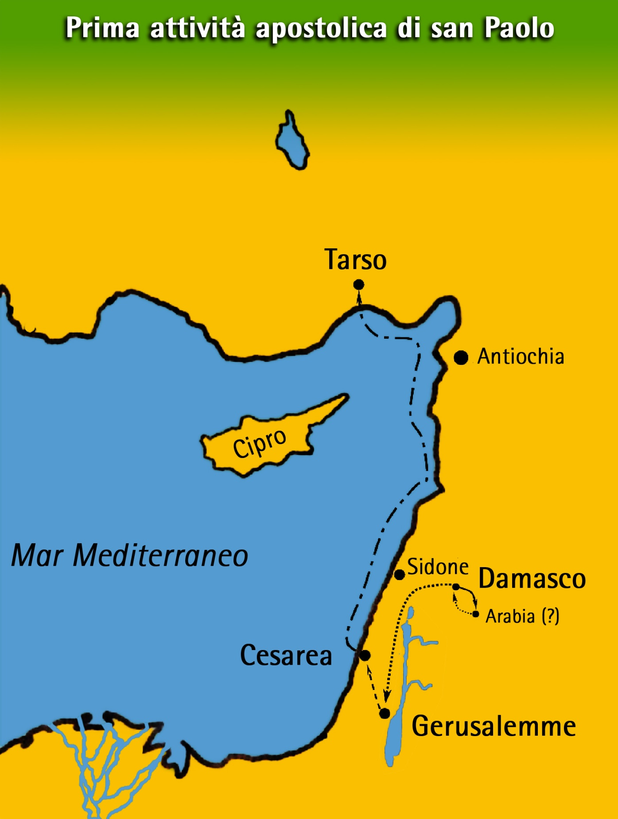
Mappa disegnata dall’ autore
Ndr.: Mappe dei viaggi come tradizionalmente presentati per un confronto con quanto proposto dall’articolo.

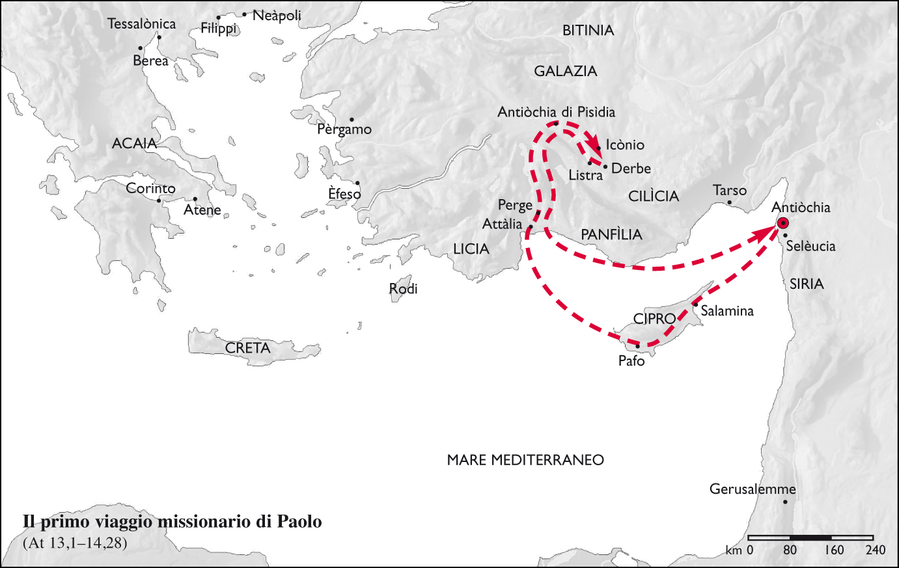

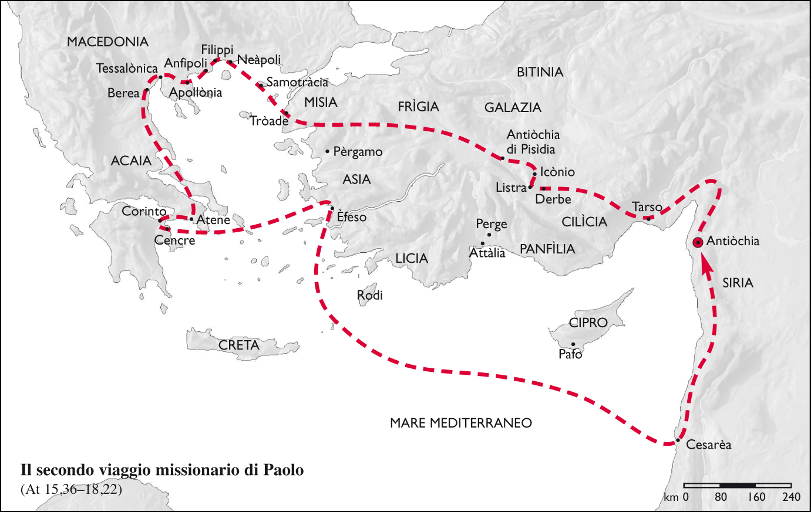

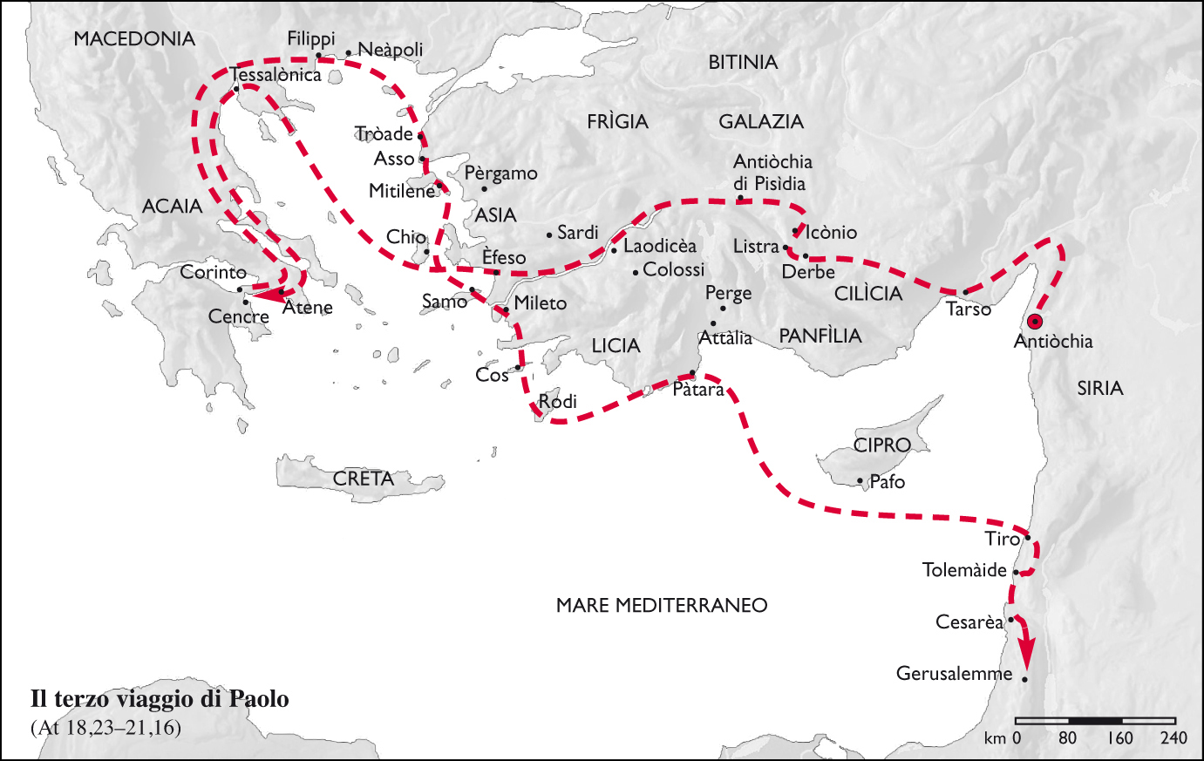

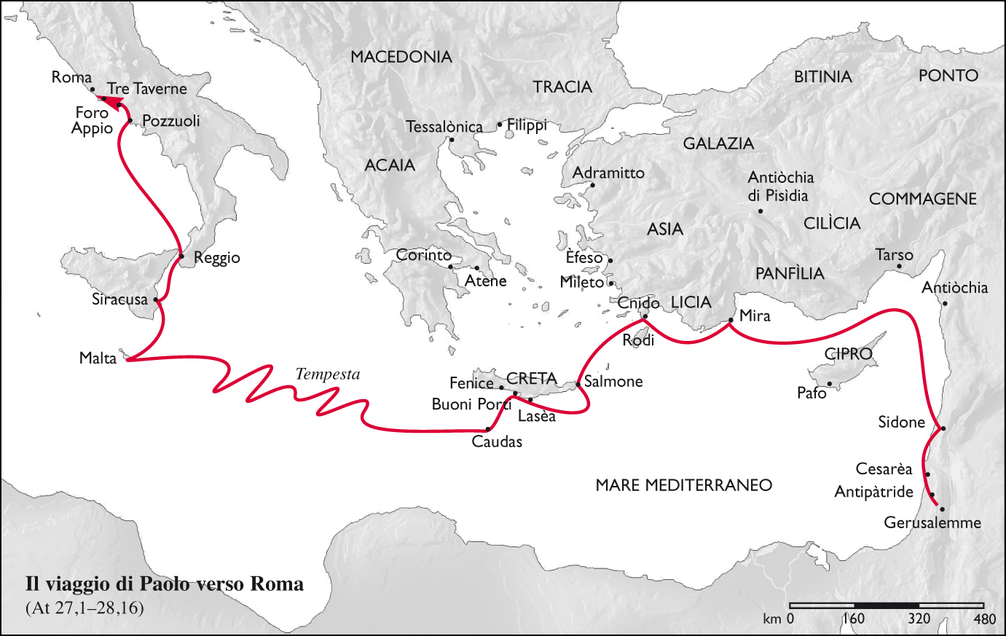

© SOCIETÀ SAN PAOLO. Casa Generalizia, Roma 2009 - Trad.: B. Gonella

Lasceremo da parte il ritorno dal terzo viaggio con la colletta per la Chiesa di Gerusalemme, in quanto non si trattò di un vero e proprio viaggio apostolico, bensì di una sorta di “commiato” di Paolo dalla sua missione in oriente. Per la stessa ragione non tratteremo il viaggio di Paolo prigioniero verso Roma.
Oggi gli autori preferiscono parlare di “vocazione”, invece che di “conversione, per il fatto che Paolo non rinnegherà mai il suo passato giudaico/israelitico (Rm 11,1). Egli stesso descrive il suo cambiamento come una comprensione corretta del giudaismo (Fil 3,3), come la chiamata a una “missione speciale”, quella di portare a tutte le nazioni la ricchezza propria del giudaismo. Noi, per comodità, conserveremo il termine “conversione”.
Secondo Flavio Giuseppe, nel I sec. esisteva a Damasco una numerosa colonia giudaica calcolabile tra le 15.000 e le 20.000 persone (cf GG 2,22,2).
Seguiamo qui l’ipotesi secondo cui Paolo non si sarebbe convertito durante il viaggio “verso” Damasco, bensì “in” Damasco, dove viveva e operava al momento del suo “incontro” con Cristo. Il presunto viaggio da Gerusalemme a Damasco, con lettere credenziali che lo autorizzavano a imprigionare i cristiani, ha scarso fondamento e la maggioranza degli autori non lo considerano storico.
Un’antica tradizione indica il villaggio di Mismiye come luogo dove Paolo si sarebbe recato a predicare. È situato a 40 km a sud di Damasco e registra a proprio favore il fatto che nessun’altra località rivendica questa tradizione. Nel I sec. Mismiye godeva di una buona comunicazione con Damasco grazie a un tracciato preromano che univa la capitale della Siria con Bosra.
Tutti i documenti antichi sembrano confermare che l’appellativo di “cristiani” non si impose come una autodenominazione da parte degli stessi credenti. Del resto, nel Nuovo Testamento questo nome compare soltanto in bocca a persone estranee alla comunità (cf At 26,28; 1Pt 4,16; v. anche Svetonio, Vita Cl., 25,4; Tacito, Annales, 15,44). Come autodenominazione la troviamo soltanto all’inizio del II sec. in Ignazio d’Antiochia (Ef 11,2; Rm 3,2; Mag 10,3). Nemmeno poté provenire dagli ebrei della città, in quanto costoro, che leggevano la Bibbia in greco, sapevano che la parola Christós significava “Messia”, e chiamare i seguaci di Gesù con quel nome significava accettare implicitamente la messianicità del Nazareno. Possiamo concludere, quindi, che furono gli Antiocheni grecofoni a escogitare tale designazione. Il fatto che la parola “cristiani” sia un aggettivo latinizzato ha anche indotto alcuni a supporre che provenisse dall’ambito dell’amministrazione romana, che non perdeva di vista i nuovi gruppi religiosi che via via sorgevano.
Gli Atti segnalano i differenti ministeri presenti nella comunità di Antiochia: “c’erano… profeti e dottori: Barnaba, Simone detto Niger, Lucio di Cirene, Manaen, compagno d’infanzia del tetrarca Erode, e Saulo” (At 13,1). E cioè: due africani, un cipriota, un palestinese e un oriundo della Cilicia, a dimostrazione del carattere cosmopolita e aperto di quella chiesa, diversa da quella di Gerusalemme, tradizionale e uniforme.
Pur non possedendo una certezza storica su questa informazione fornita da Luca, è poco probabile che Paolo si sia presentato ad Antiochia senza l’autorizzazione dei responsabili della comunità. D’altra parte, lo stesso Paolo conferma che Barnaba e lui capeggiarono la delegazione recatasi a Gerusalemme (Gal 2,1). Riferisce anche che Barnaba e Pietro distolsero la comunità antiochena da quell’iniziale spirito di apertura verso i pagani da lui impresso (Gal 2,11-14). È perciò probabile che sia stato Barnaba a condurre Paolo ad Antiochia al fine di orientare la comunità nel nuovo stile di “libertà” nei confronti della legge giudaica.
Secondo molti autori probabilmente circa nove anni, tra il 36 e il 45.
Benché col tempo Paolo giunga a superare il maestro, durante l’epoca antiochena si mantenne sicuramente in secondo piano, all’ombra di Barnaba. In questo senso, il libro degli Atti non rende pienamente giustizia a Barnaba, visto che esalta smisuratamente Paolo, fino a indicarlo come il capo della prima spedizione missionaria (cf 13,9-12.13.16; 14,8-10). Paolo invece, da parte sua, riconosce il ruolo decisivo di Barnaba in questo periodo (Gal 2,9-10; 1Cor 9,6).
La seconda lettera a Timoteo (3,11) allude a questo viaggio menzionando tre località che, secondo gli Atti, Paolo aveva evangelizzato, e nel medesimo ordine: Antiochia (di Pisidia), Iconio e Listra. Ma 2Tm è opera di un autore tardivo che sicuramente conosceva il libro degli Atti.
Alcuni specifici eventi non si prestavano facilmente all’invenzione. Per esempio, la diserzione di Marco a metà del viaggio (At 13,13), forse per disaccordo sul modo in cui Paolo conduceva la predicazione ai pagani. Oppure la comparsa di un falso profeta con lo scomodo nome di Bar-Iesus (“figlio di Gesù”?), che Paolo, nel corso di un aspro scontro, non esita a definire “figlio di Satana” (At 13,6-10).
Perciò il quadro dei viaggi paolini non sempre coincide con quanto si deduce dalle sue lettere. Così è, ad esempio, per il numero delle sue visite a Corinto, oppure la supposta breve permanenza a Tessalonica, mentre la lettera ai Filippesi farebbe pensare il contrario.
Gli autori discutono se la Galazia di cui si parla, e la cui evangelizzazione precedette quella di Corinto (secondo quanto riferisce lo stesso Paolo in 1Cor 16,1), corrisponda alla provincia romana di Galazia, quindi alla Galazia del sud, oppure alla regione di Galazia, e di conseguenza alla Galazia del nord. Nel primo caso, il riferimento sarebbe alla missione compiuta da Paolo durante il primo viaggio (Iconio, Listra, Derbe). Nel secondo caso, corrisponderebbe al passaggio di Paolo attraverso la “regione galata” durante il secondo viaggio, come riferiscono gli Atti. E noi seguiamo proprio questa ipotesi, assumendo come argomento di convalida il fatto che difficilmente Paolo, quando scrive “o insensati Galati” (Gal 3,1), intende designare come tali gli abitanti del sud, che erano propriamente frigi, pissidi o licaoni, e quindi non si sarebbero riconosciuti in quel termine. Collochiamo perciò in questo momento l’evangelizzazione della Galazia.
Questo tipo di motivazioni, registrate nel libro degli Atti, sono talvolta avanzate dallo stesso Paolo in qualche sua lettera, laddove interpreta alcune circostanze che si frappongono ai suoi progetti come delle avvertenze dell’aldilà. Così, per esempio, in 1Ts dice di aver tentato varie volte di tornare a Tessalonica per visitare i fedeli di quella comunità, “ma Satana ce lo impedì” (1Ts 2,18).
Sono quattro i frammenti al plurale, contenenti soltanto itinerari di viaggio: At 16,10-17 (con il tragitto da Troade a Filippi); At 20,5-15 (da Filippi a Mileto); At 21,1-18 (da Mileto a Gerusalemme); At 27,1-28,16 (da Cesarea a Roma).
Il libro degli Atti riferisce che Paolo evangelizzò la città durante tre settimane. Si ritiene però si sia trattato di una permanenza ben più lunga, durante la quale Paolo ricevette aiuti dai Tessalonicesi in due occasioni (Fil 4,16), oltre ad avere il tempo di procurarsi un’occupazione lavorativa stabile (1Ts 2,9).
Tra tutte le missioni descritte negli Atti (cc. 16-19), quella di Berea è l’unica che non trova riscontro nelle lettere paoline.
Gli Atti designano sempre la moglie di Aquila con il diminutivo “Priscilla”. Paolo, invece, nelle sue lettere fa uso della forma adulta, chiamandola Prisca. Alcuni biblisti vedono in questo uso costante del diminutivo da parte di Luca un sottile intento di minimizzare il suo ruolo nella chiesa primitiva, quasi per non creare ombre alla figura di Paolo.
Un’iscrizione trovata a Delfi menziona Gallione quale governatore di Corinto al tempo dell’imperatore Claudio, tra dicembre del 51 e febbraio del 53. Il racconto di Luca, unitamente al dato dell’arrivo di Aquila e Prisca a seguito dell’espulsione dei giudei da Roma (At 18,2), è servito a stabilire la data della missione di Paolo a Corinto e la cronologia di tutta la sua attività. Va inoltre tenuto presente che in At 18 confluiscono gli elementi di due visite di Paolo a Corinto.
Questi due sposi sono effettivamente i fondatori della prima comunità cristiana di Efeso (At 18,26-27). Gli Atti, però, mostrando Paolo che vi tiene il suo primo sermone di congedo (18,19-21), vogliono indicare che è lui il vero iniziatore della chiesa efesina.
Il vangelo di Matteo, redatto probabilmente ad Antiochia intorno all’anno 80, e che riflette le categorie di quel luogo, fa intravedere che la comunità aveva adottato un orientamento positivo verso la mentalità giudeo-cristiana.
Timoteo torna a essere nominato accanto a Paolo alla fine della sua permanenza di circa tre anni in Efeso (At 19,22). Possiamo quindi supporre che sia rimasto a Corinto dopo la partenza di Paolo, e di là sia poi andato a incontrarlo a Efeso. Di Sila, invece, non si viene più a sapere nulla. Potrebbe avere accompagnato Paolo nella visita a Gerusalemme, sua chiesa d’origine, e lì essersi trattenuto. Non è infatti nominato nelle intestazioni delle lettere scritte dopo la prima missione paolina a Corinto.
Le cosiddette: lettera A (4,10-23), lettera B (1,1-31; 4,4-7); lettera C (3,2-4,3.8-9).
In passato si riteneva che Paolo avesse subìto questa incarcerazione a Cesarea oppure a Roma, essendo le uniche due prigionie prolungate narrate dagli Atti. Le lettere ai Filippesi fanno però pensare a una comunicazione fluida tra Paolo e i destinatari, e sia Cesarea che Roma sono piuttosto lontane da Filippi. Perciò attualmente si preferisce ipotizzare un luogo più vicino, appunto Efeso, confortati dalle dichiarazioni dello stesso Apostolo che in 1Cor 15,32 scrive: “A Efeso ho combattuto contro le belve”; e in 2Cor 1,8-11: “…la tribolazione capitataci in Asia (Efeso) ha gravato su di noi oltre misura, al di là delle nostre forze, sì da dubitare anche della vita, e abbiamo ricevuto su di noi la sentenza di morte”.
Non c’è però accordo tra gli esperti riguardo all’esatto contenuto di ogni singola lettera. Una possibile distribuzione può essere questa: Corinzi A (1Cor 1-5; 6,12-9,27; 10,23-11,1; 12,1-14,40; 16,1-12.19-24); Corinzi B (1Cor 6,1-11; 10,1-22; 11,2-34; 15; 16,13-18); Corinzi C (2Cor 10-13); Corinzi D (2Cor 2,14-7,4); Corinzi E (2Cor 1,1-2,13; 7,5-8,24); Corinzi F (2Cor 8-9).
Questa sesta missiva alla chiesa di Corinto comprende, come già detto, 2Cor 8-9. Alcuni autori, però, vedrebbero in essa due lettere distinte: una (c. 8) diretta propriamente ai fedeli di Corinto; l’altra (c. 9) per i fedeli dell’Acaia, come farebbe pensare il differente linguaggio adottato.
In quel periodo Paolo scrisse anche un’altra brevissima lettera, ora contenuta in Rm 16, che gli studiosi ritengono originariamente indirizzata ai cristiani di Efeso, allo scopo di raccomandare una buona accoglienza per Febe, diaconessa di Cencre, il porto orientale di Corinto.
I parallelismi tra Gesù e Paolo continuano dopo l’arrivo a Gerusalemme: la comparizione davanti al sinedrio, la convocazione presso il tribunale romano, la comparsa di Erode, la triplice dichiarazione d’innocenza, ecc.

